*Ein Bild, das Text, Logo, Schrift, Grafiken enthält.
*

**Risikobericht**

Neuer Aussenstandort

Autor: Eden Bruderer

Status: Entwurf

Version: V01

Risikobewertung per: 08.03.2025

**Änderungsverzeichnis**

| Version | Datum | Änderung, Beschreibung | Autor |
| --- | --- | --- | --- |
| V01 | 08.03.2025 | Erstellung / Ausfüllen | Eden Bruderer |
|  |  |  |  |
|  |  |  |  |

**Inhaltsverzeichnis**

1 Einleitung 3

1.1 Zweck und Ziel dieses Dokuments 3

2 Analyse der potenziellen Probleme und Störungen 3

2.1 Risiken identifizieren und bewerten 3

2.2 Risiken darstellen 4

2.3 Risiken kommunizieren 4

2.4 Massnahmen definieren und umsetzen 4

# Einleitung

## Zweck und Ziel dieses Dokuments

Dieses Dokument dient zur differenzierten Betrachtung und Diskussion einzelner (oder aller) beobachteten Risiken.

# Analyse der potenziellen Probleme und Störungen

## Risiken identifizieren und bewerten

Die Risiken wurden mit folgendem Vorgehen gefunden:

Das Projekt wurde in einzelne Arbeitsschritte, zerlegt. Im Anschluss hat man sich im Team angeschaut, was wie schiefgehen könnte und die einzelnen Risiken mit EW und SP eingeordnet.

Folgende Risiken wurden mit obigem Vorgehen identifiziert:

|  |  |  |  |  |
| --- | --- | --- | --- | --- |
| **ID** | **Beschreibung des Risikos** | **EW** | **SP** | **RP** |
| 1 | Budgetüberschreitung | 1 | 3 | 3 |
| 2 | Kein Bürogebäude gefunden | 3 | 3 | 9 |
| 3 | Zu knappe Terminsetzung | 1 | 3 | 3 |
| 4 | Zu lange Lieferzeiten bei den Möbeln | 2 | 3 | 6 |
| 5 | Technische Probleme bei Einbindung in Infrastruktur | 2 | 2 | 4 |
| 6 | Änderung der Anforderungen an das neue Büro | 1 | 2 | 2 |

Legende:

Skala Eintrittswahrscheinlichkeit EW: Gering (1), Mittel (2), Hoch (3)

Skala Schadenspotenzial SP: Gering (1), Mittel (2), Hoch (3)

Skala Risikopotenzial RP: Nichts machen (1/2), Beobachten (3/4), Massnahme zwingend (6/9)

## Risiken darstellen

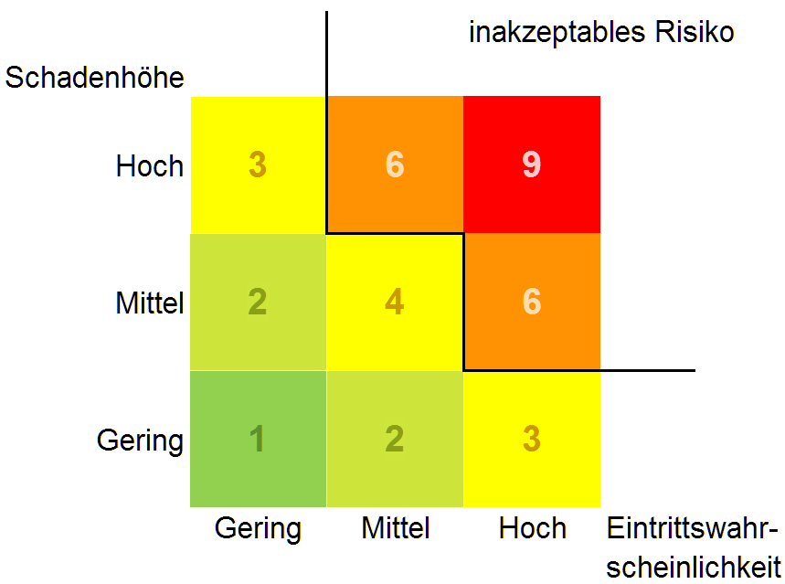

## Risiken kommunizieren

Mail für alle beteiligten Mitarbeiter:

Hallo, <Name einfügen>

Nach einer umfassenden Analyse des Projektes "Neuer Aussenstandort" sind der Projektleitung folgende potenzielle Probleme aufgefallen:

1. Budgetüberschreitung
2. Probleme bei Standortsuche
3. Zu knappe Terminsetzung
4. Zeitliche Engpässe bei Lieferanten
5. Technische Probleme bei Einbindung

Falls euch auffällt, dass eines dieser Risiken eintritt, eingetreten ist oder vermutlich eintreten wird, bitten wir euch, euch umgehend an die Projektleitung zu wenden.

Mit freundlichen Grüssen  
Die Projektleitung

## Massnahmen definieren und umsetzen

Zu den 3 Top-Risiken wurden folgenden Massnahmen definiert:

|  |  |  |  |
| --- | --- | --- | --- |
| **ID** | **Massnahme** | **Verantwortlich** | **Bis wann** |
| 2 | Nach Hälfte der "Such-Zeit" den Suchradius um 1km erhöhen. | Eden | Mitte April |
| 4 | Alternative Einrichtung bei anderem Lieferanten bestellen, wenn die Lieferzeit im Angebot zu lange ist und sich nicht machen lässt. | David | Sobald Angebot eingetroffen ist. |
| 5 | Mehr Mitarbeiter hinzuziehen. Im Notfall externe Experten. | Eden | Mitte Juni |